====================================================

TEST METHOD: loginFallido_02

Parameters:

password : secret_salsa

username : standard_user

====================================================

Ingresar usuario: standard_user

Ingresando contraseña

---------------

Finaliza loginFallido_02

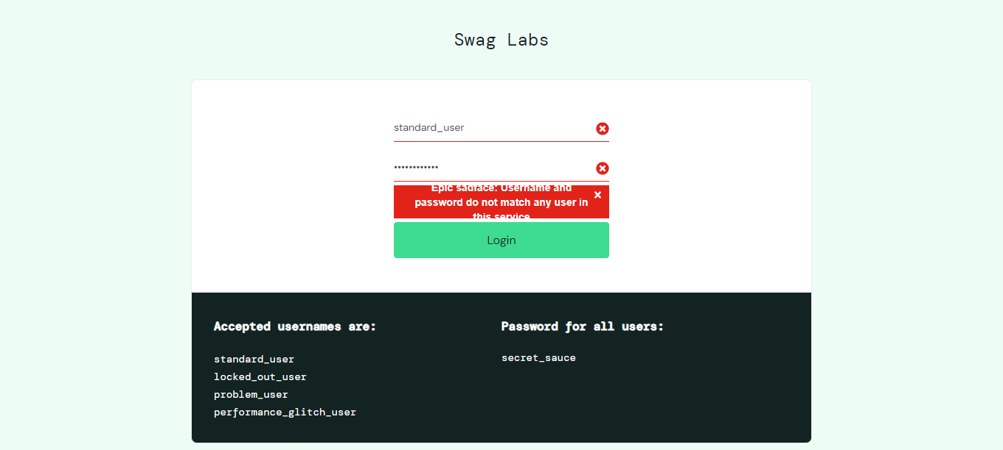

Result: FAIL

---------------